2023

Roberto Martínez

DIGIMON VAL

12-10-2023

GUIA DE ESTILOS – DIGIMON VAL



Contenido

Análisis de Requerimientos (resumido) 2

Logo de la Empresa 3

Colores 3

Tipografías 4

Tipo de navegacion 4

Wireframe (Analisis) 5

# Análisis de Requerimientos (resumido)

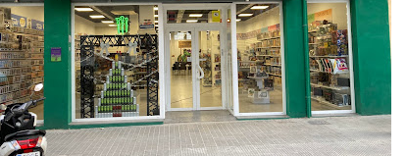

La empresa de DigimonVAL se trata de un pequeño negocio creado como punto de intercambio de cartas del Trending Card Game de la franquicia de Bandai, Digital Monsters (Digimon). El negocio se encarga de comprar o vender cartas del TCG de Digimon, así como vender también sobres o paquetes de cartas para los jugadores, o Decks ya hechos para nuevos jugadores. La empresa DigimonVAL necesita una aplicación web con la cual expandir en línea su negocio, para ello se necesitará adquirir un dominio personalizado para poder alojar el sitio web, también contar con las tecnologías para poder realizar transacciones monetarias a través de la web para poder habilitar las compras online. Se pretende que los usuarios interesados en comprar tengan la posibilidad de contar con su propio usuario, por lo que también se busca habilitar el login directo desde google u otras plataformas, además del formulario estándar de crear un usuario.

# Logo de la Empresa

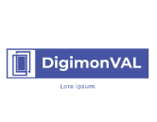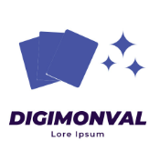

DigimonVAL nos ha ofrecido una serie de logos los cuales le gustaria implementar en la web, el primer logo es el de la tienda que puede verse en su letrero ubicado en la ciudad, el segundo es el logo representativo de la empresa, el cual planean hacer el principal para su pagina web. Ambos logos comparten una tonalidad azul electrico la cual esta relacionado con el color principal de su producto que son las cartas de Digimon.

# Colores

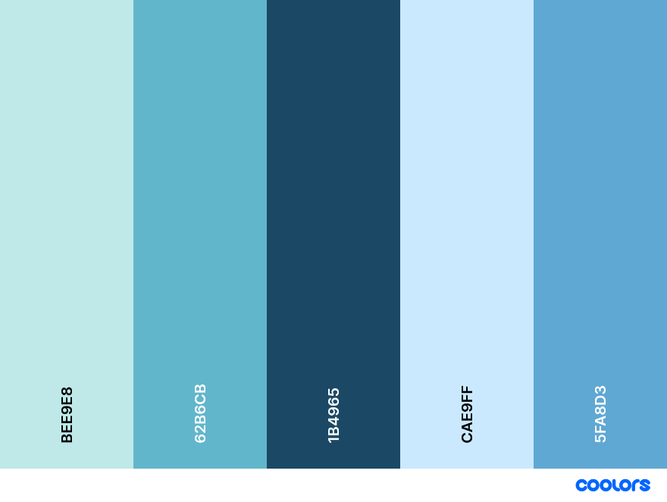

* BEE9E8 (Azul Pálido)
* 62B6CB (Azul Cian)
* 1B4965 (Azul Marino Profundo)
* CAE9FF (Azul Cielo Claro)
* 5FA8D3 (Azul Cielo)

La página de DigimonVAL va a utilizar el azul y distintas tonalidades de este como colores para su página web, razón por la cual es considerada Monocromática. En contraste con la paleta de colores seleccionada también se usará el blanco y el negro respectivamente en ciertas secciones de la página. Los colores azules que se han seleccionado crean una armonía de colores perfecta que transmite unas sensaciones de calma, serenidad y frescura, con toques de vitalidad y optimismo, transmitiendo un ambiente fresco y enérgico.

# Tipografías

Para la pagina web se ha decidido usar dos tipografías dividas en la relevancia de la sección en la que se esté usando:

* **Encabezados:** Top Show



La tipografía Top Show se parece en gran medida a la utilizada por la compañía japonesa Bandai para hacer el rotulo del “Digimon Card Game” además de tener un diseño que exclama “tecnología”, razón por la cual se ha decidido usar para los encabezados de la pagina a la hora de hacer anuncios llamativos o secciones de la Web.

* **Títulos y Subtítulos, Cuerpo:** Roboto



La tipografía Roboto mantiene un estilo acorde con la temática, además de ser cómoda de leer para los usuarios, motivo por el que, para títulos, subtítulos, nombres de productos, detalles en venta y nombres de opciones de menús y cuerpo de los textos se ha decantado por usarla.

# Tipo de navegacion

Debido a que para moverse entre las diferentes secciones de la Web se utiliza la barra de navegacion en la parte superior de la pagina, se esta utilizando una "navegación de pestañas". La razon por la cual se ha elegido esta sobre otros tipos de navegacion es de hecho porque es el más intuitivo y comodo de usar para los usuarios, abriendo paso a un aprendizaje mucho más rapido de la pagina. Al haber tantas paginas de compras en linea que utilizan este estilo de navegacion, con solo el primer vistazo el usuario sabra bien a donde dirigirse para buscar lo que desea.

# Wireframe (Analisis)

Lo primero que se ha planificado para la web en el wireframe ha sido la barra de navegación la cual será un punto global que podrá verse en casi todas las páginas, esta posee un color más oscuro (Azul Marino Profundo) para permitir que las letras de los botones de navegación destaquen, las letras están en un color azul pálido, pero el cliente a mencionado que al posarse sobre uno de los letreros, o estar en uno en concreto, este deba cambiar de color o quizá mostrar un efecto de “brillo” para llamar más la atención. Al final de la nav-bar se puede apreciar un botón para cambiar de idioma entre castellano y valenciano, la idea inicial es que al clicar sobre la bandera se cambie de idioma de la página. Al lado opuesto al logo se encontrará el icono de perfil del usuario, este cambiará por un botón de “Iniciar Sesión” en un color azul cielo claro con la fuente de color azul cielo en caso de que la sesión no este iniciada.

El footer de la pagina sigue un patrón de diseño similar con el mismo azul que la barra de navegación, dando la sensación de fin de página, teniendo en esta la información de contacto sobre el negocio.

Para la pagina de inicio se ha planteado el uso de una ventana en la que se pasen un carrusel de imágenes con los productos más novedosos o las ofertas más recientes, al acercar el ratón a esta, la imagen perdería cierta opacidad y una pequeña pestaña para acceder a la pagina del producto en cuestión se levantaría. Esta pagina tiene como color predominante el azul pálido que contrasta con el azul oscuro de la barra de navegación y el footer. El cliente aún no ha decidido si se decantara por un color plano o un fondo con pequeñas figuras de un tono que complemente el azul pálido.

La pagina de “Decks” cuenta con dos apartados, la primera parte y que ocupa menos espacio en la pagina es la barra de búsqueda y los filtros predeterminados ofrecidos por la tienda, esta parte mantiene el fondo azul pálido, mientras que los botones de filtro tienen un color azul cian y letras blancas que destacan sobre el fondo. En el apartado donde están listados los productos se ha decidido que los rótulos de los precios usen el mismo color azul marino profundo de la barra de navegación y el footer ya que contrasta con el color blanco del fondo. El cliente también ha comentado que al rebajar el precio por una oferta el rotulo del precio se volverá de un azul grisáceo, haciéndose más pequeño y apareciendo tachado, mientras que el precio nuevo aparecerá de frente como si fuese el precio habitual del producto.

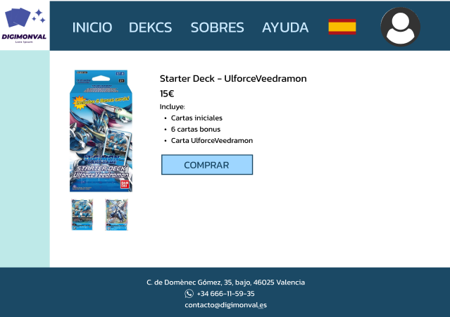

La pagina de compra de producto es la que más sometida a cambios puede estar en el futuro, el diseño inicial contara con una foto del deck / carta que se piensa comprar, teniendo en la parte de abajo un carrusel de imágenes con las cartas del mazo para que el usuario pueda observarlas antes de decantarse si comprar dicho mazo o no. Esto aplicable a Decks, en cuanto a cartas individuales en el card market o sobres, solo se contará con una preview del elemento en cuestión desde varios ángulos. En la barra azul pálido se planea añadir iconos de elementos relacionados con el de la pagina de compra, para poder navegar rápidamente entre ellos. La pagina ofrece un rotulo con el nombre del producto, información sobre el precio y los contenidos de este. El botón de compra usa el color estándar de la pagina con un azul marino para el borde y la tipografía, y un color celeste para el relleno.